Тема:Форматування тексту. Практична робота № 9 «Ведення, редагування й форматування тексту».
Мета: ознайомити учнів з поняттям «форматування», вчити форматувати символи за зразком; ознайомити із поняттям «абзац» в текстовому процесорі; вчити задавати абзацний відступ першого рядка, вирівнювання тексту в межах абзацу; розширювати знання учнів про текстовий редактор, вдосконалювати вміння працювати з текстом в даній програмі. сприяти логічному мисленню, пам’яті; розвивати вміння аналізувати, вміння порівнювати набуті знання; виховувати культуру при роботі з документами; пізнавальну.
Тип уроку: комбінований.
Обладнання: програма Microsoft Power Point, презентація «Форматування тексту», текстовий процесор Microsoft Word .
Наочність: презентація.
Тривалість: 45хв.
Хід уроку
І. Організаційна частина
Перевірка відсутніх і загальної готовності учнів до уроку.

ІІ. Актуалізація опорних знань.
1. З яких елементів складається вікно Word?
Вікно документа складається з рядка заголовка, рядка меню, панелі інструментів, лінійок розмітки, робочої області з рядка стану.
2. Яка стандартну назву має вікно документа?
Стандартна назва вікна документа, документ і його номер, після чого іде назва програми
3. Який стандартний вид має текстовий курсор?
Стандартні вид текстового курсору в режимі редагування - вертикальна риска.
4. Як відмовитися від тільки що виконаних змін?
Для скасування останньої дії використовується сполучення клавіш Ctrl+Z , або меню Виправлення\Скасувати, або відповідна кнопка на панелі інструментів
5. Які способи відображення документа на екрані ви знаєте?
Документ може відображатися як звичайний, електронний, чи в режимі розмітки. Крім того ще є режим структури.
6. Як задати параметри сторінки?
Параметри сторінки задаються за допомогою меню Файл\ Параметри сторінки або за допомогою маркерів на лінійках робочої області
1. Якими способами можна створити новий документ в текстовому редакторі?
(Файл – Создать, або Ctrl + N.)
2. Як зберігаються новостворені документи?
(Файл – Сохранитькак, або F12.)
3. Як зберегти документ на зовнішній носій комп’ютера в певну папку?
(Потрібно вказати шлях до папки.)
4. В чому полягає редагування тексту? Що означає відредагувати текст?
(Видалення, вставлення, вирізання, копіювання тексту)
ІІІ. Пояснення нового матеріалу.
Форматування – процес оформлення зовнішнього вигляду документа в цілому чи його фрагментів.

Усі прийоми форматування у Word можна розділити на такі групи:
  - форматування символів;
  - форматування абзаців;
  - форматування сторінок
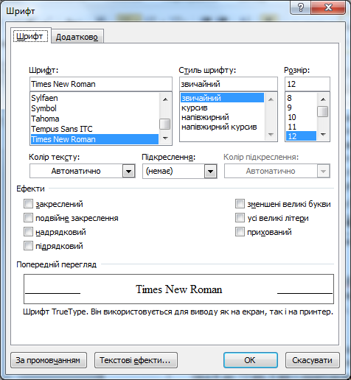
Вкладка «Шрифт» надає широкі можливості шрифтового оформлення тексту, такі як:
- вибір типу шрифту (TimesNewRoman, Baltica, Arial, Symbol та ін.) і варіанта його накреслення («обычный», «курсив», «полужирный» або «полужирный курсив»);
- установлення або вибір із списку шрифту потрібного розміру в пунктах (від 8 до 72 пт, 1 пт – приблизно 0,35 мм);
- задання параметрів підкреслення елементів тексту («одинарное», «только слова», «двойное», «пунктирное», «толстойлинией» та ін.);
- керування спецефектами оформлення тексту («зачеркнутый», «двойноезачеркивание», «верхнийиндекс», «нижнийиндекс», «с тенью» та ін.).
Стандартний формат шрифту: тип – TimesNewRoman, висота – 12 пунктів, колір – монохромний (Авто), накреслення – звичайне. Він призначається системою за замовчуванням під час створення нових документів на основі шаблона «Обычный».

Форматування абзаців

Абзац–будь-який фрагмент документа, за яким розміщується маркер кінця абзацу (¶).

Для вибору засобу вирівнювання можна скористатися відповідним списком вікна «Абзац», кнопками або клавішами <Сtrl+L>, <Сtrl+R>, <Сtrl+Е> та <Сtrl+S>.

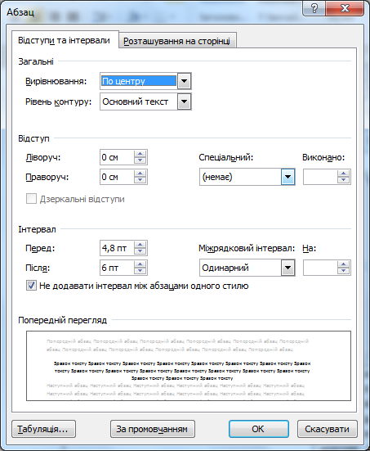

Кегль - Основне – розмір кегля або діалогове вікно

Задання міжрядкових інтервалів.

За замовчуванням - («Одинарний»). Розмір інтервалу вимірюється в пунктах (пт) і залежить від розміру шрифту. Так, шрифту розміром 14 відповідає одинарний інтервал, що приблизно дорівнює 16 пт. При цьому на стандартному аркуші А4 розміщується до 42 рядків. Можна також задати «Полуторний» або «Двойной» інтервал й установити потрібний інтервал, скориставшись параметром «Множитель» і лічильником «Значение». Найкраще розташування тексту та графічних об'єктів досягається граничними параметрами «Точно» і «Минимум». При цьому система автоматично встановлює міжрядковий інтервал, який точно дорівнює або не менший, ніж установлений в лічильнику «Значение».
Задання інтервалів між абзацами

Під час формування сторінок абзаци, як правило, розриваються на частини. В разі необхідності такі розриви можна виключити перемикачем «Не разрывать абзац» вкладки «Положение на странице» вікна «Абзац». За допомогою перемикача «Не отрывать от следующего» цієї самої вкладки два або кілька сусідніх абзаців обов'язково розміщуються на одному аркуші.

Задання інтервалів між абзацами Обрамлення абзаців.
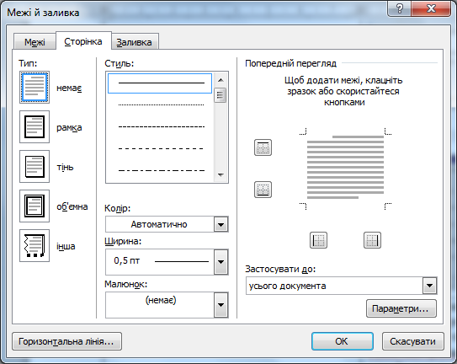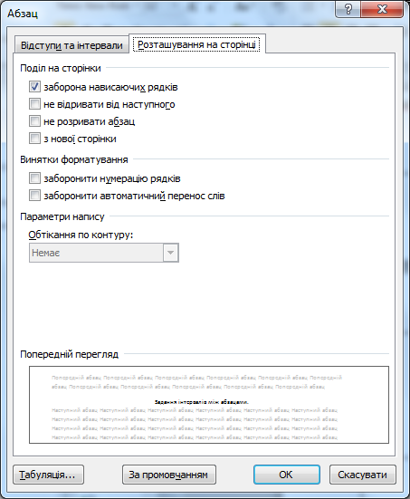

Форматування сторінок документа
Робота з окремими сторінками документа здійснює ся в режимі «Разметкастраницы», на який редактор переводиться за командою Вид – Разметкастраницы або за допомогою однойменної кнопки. Тоді документ зображається так, як він виглядатиме під час друкування на папері.
Процес форматування сторінок документа включає:
- установлення розміру й орієнтації сторінок;
- установлення параметрів полів;
- масштабування зображення сторінки;
- розбивання тексту документа на сторінки;
- нумерацію сторінок;
- створення верхнього та нижнього колонтитулів сторінок і поділів документа;
поділ сторінок на колонки тощо
Обрамлення абзаців. Буквиця
Розмітка сторінки – межі сторінок Вставлення – Буквиця
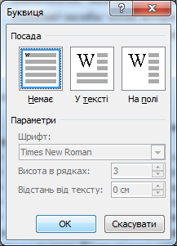
Колонки  Розмітка сторінки – стовпці | 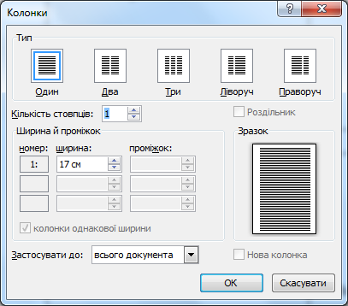
Установлення параметрів полів (Установлення розміру й орієнтації сторінок :Разметка страницы-Поля-Настраиваемые поля-Параметри страницы, що зумовлює появу на екрані вікна «Параметрыстраницы» з чотирма вкладками) | 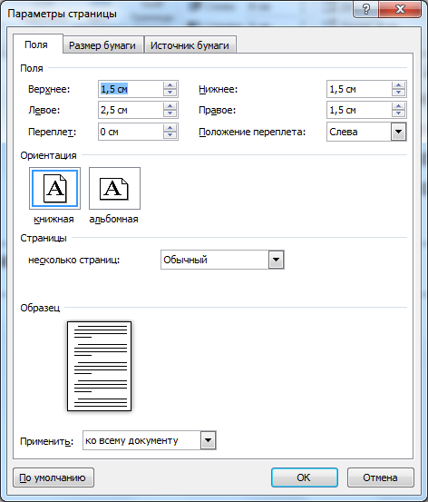
Водяний знак
Розмітка сторінки – водяний знак
Нумерація сторінок  Вставка-номер страницы | 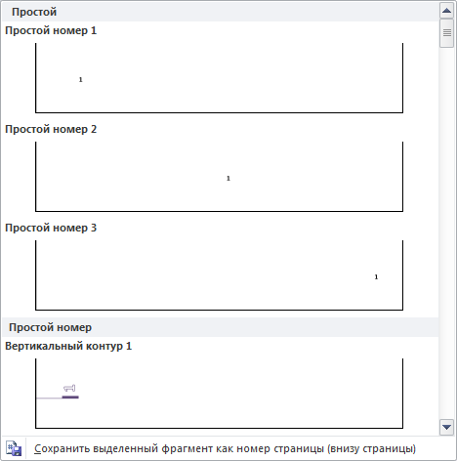

Вправи для очей.

IV. Практична частина уроку.
Учням пропонуються картки з завданнями (Додаток 1)

V. Підсумок уроку
      - Що таке форматування?
      - Що слід зробити коли перед вами стоїть завдання відформатувати текст?
      - Який пункт меню допоможе вам здійснити форматування?
      - З допомогою якої панелі можна виконати деякі операції форматування?
      - Чим зручніше користуватися: меню чи панеллю інструментів?
      - Чи всі операції форматування можна зробити з допомогою панелі форматування?
VІ.Домашнєзавдання
Підготувати відповіді на запитання для досліджень та питання для роздумів з підручника (стр. 258), закінчити практичну роботу.
Додаток 1
Практична робота № 9

Тема «Введення,редагування й форматування тексту»
Мета: набути практичних навичок у введенні та редагуванні тексту й навчитися використовувати різні засоби текстового процесора Word для форматування символів і абзаців.
- Виключити екран і набрати перший стовпчик гімну України.
- Створити новий документ Word, ввести в нього текст і відформатувати, щоб він набув вигляду, як на рисунку у рамочці.
- Створіть новий документ Word. Введіть текст, не форматуючи його. Відредагуйте текст; переконайтеся, що в ньому немає зайвих пропусків, що дефіси й тире введено правильно і т. д.
- Виправте помилки, скориставшись засобом перевірки правопису.
- Для заголовка задайте такі параметри форматування: шрифт — Arial; розмір — 16 пт; написання — напівжирне; вирівнювання — по центру, відступ першого рядка абзацу — 0 см; міжрядковий інтервал — 1,5; інтервал після абзацу — 6 пт.
- Основний текст відформатуйте так: шрифт — TimesNewRoman; розмір — 10 пт; вирівнювання — за шириною; відступ першого рядка абзацу — 0,5 см; міжрядковий інтервал — 1.
- Для підпису задайте такі параметри: шрифт — CourierNew; розмір — 10 пт; вирівнювання — за правим краєм; відступ першого рядка абзацу — 0 см; міжрядковий інтервал — 1; написання — курсивне.
- Збережіть документ, назвавши його файл власним ім'ям та прізвищем.
Прометей
Прометей (грец., лат. Prometheus — провидець) — у грецькій міфології віщий і добрий син титана Япета й німфи Клімени.
За протидію богам Зевс звелів прикути Прометея до однієї зі скель Кавказу і пробити йому списом груди. Щоранку на скелю сідав орел і гострим дзьобом рвав Прометею печінку. За ніч печінка відростала, а вранці орел прилітав знову, щоб карати титана. Багато тисячоліть терпів Прометей тяжкі муки, аж доки Геракл (за згодою Зевса, який забажав прославити свого сина) не вбив орла і не визволив титана.
Матеріал з Вікіпедії - вільної енциклопедії,
http://uk.wikipediа.org/

Зразок форматованого тексту
- Виконати форматування.
- Введіть слово ВЕСЕЛКА
- Виділіть першу букву, зафарбуйте у відповідний колір. Натисніть комбінацію клавіш Ctrl+Dі в діалоговому вікні у вкладці Додаткововиберіть 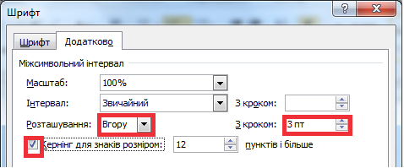
- Аналогічні операції виконайте і для наступних 3-х букв, зазначаючи в полі з кроком на 3 одиниці більше.
- Починаючи з букви «Л» поступово зменшуйте крок на 3 пункти.
- Якщо ви все зробили правильно, отримаєте такий вигляд ВЕСЕЛКА.
- Набрати формулу.
α₁ = α₀ ⋅(α₀ – 1) ²

